Modelo de Datos
Sistema de Gestión de Convocatorias — USCO

1. Diagrama Entidad-Relación (ER)
El diagrama representa las entidades del sistema, sus atributos y las relaciones entre ellas. Se utiliza notación entidad-relación con cardinalidades: 1:N (uno a muchos) y N:M (muchos a muchos) resueltas mediante tablas asociativas.
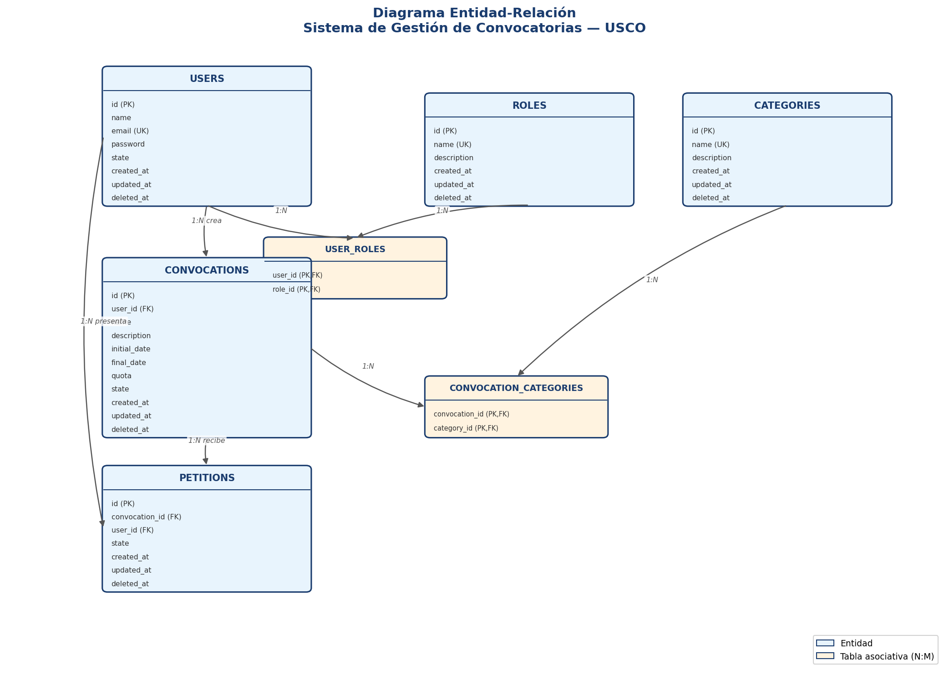

1.1 Descripción de entidades
Entidad | Descripción
USERS (Usuarios) | Personas que interactúan con el sistema (administradores, docentes, estudiantes).
ROLES (Roles) | Perfiles de acceso: ADMIN, TEACHER, STUDENT.
USER_ROLES | Tabla asociativa N:M entre usuarios y roles.
CATEGORIES (Categorías) | Clasificación temática de las convocatorias (Investigación, Académica, etc.).
CONVOCATIONS (Convocatorias) | Procesos de inscripción creados por un docente/administrador.
CONVOCATION_CATEGORIES | Tabla asociativa N:M entre convocatorias y categorías.
PETITIONS (Peticiones) | Solicitudes de inscripción de un estudiante a una convocatoria.

1.2 Relaciones y cardinalidades
Relación | Cardinalidad | Descripción
USERS — USER_ROLES — ROLES | N:M | Un usuario puede tener varios roles; un rol puede asignarse a varios usuarios.
USERS — CONVOCATIONS | 1:N | Un usuario crea muchas convocatorias; cada convocatoria tiene un único creador.
USERS — PETITIONS | 1:N | Un usuario presenta muchas peticiones; cada petición pertenece a un usuario.
CONVOCATIONS — PETITIONS | 1:N | Una convocatoria recibe muchas peticiones; cada petición es para una convocatoria.
CONVOCATIONS — CONVOCATION_CATEGORIES — CATEGORIES | N:M | Una convocatoria puede tener varias categorías y viceversa.

1.3 Tipos enumerados (dominios)
Tipo ENUM | Valores | Uso
state_user | ACTIVE, INACTIVE, BLOCKED | Estado de la cuenta de usuario.
convocations_states | BORRADOR, PUBLICADA, CERRADA | Ciclo de vida de una convocatoria.
petition_state | PENDIENTE, APROBADA, RECHAZADA | Estado de una petición de inscripción.

1.4 Reglas de negocio reflejadas en el modelo
- Un estudiante solo puede presentar una petición activa por convocatoria (índice único parcial uq_petitions_user_convocation).
- El email de usuario y el nombre de categoría/rol son únicos entre registros no eliminados (índices únicos parciales).
- Todas las entidades principales implementan soft delete mediante el campo deleted_at.
- La convocatoria inicia en estado BORRADOR y la petición en PENDIENTE por defecto.

2. Modelo Relacional
El modelo relacional traduce el diagrama ER a tablas en PostgreSQL 17. Las claves primarias (PK) son de tipo BIGSERIAL (entero autoincremental). Las claves foráneas (FK) garantizan integridad referencial. Los índices únicos parciales (UK*) aplican solo cuando deleted_at IS NULL.

2.1 Tablas del esquema

roles
Columna | Tipo | Nulo | Clave | Restricciones / Descripción
id | BIGSERIAL | NO | PK | Identificador único del rol
name | VARCHAR(255) | NO | UK* | Nombre del rol (ADMIN, TEACHER, STUDENT)
description | VARCHAR(255) | NO |  | Descripción del rol
created_at | TIMESTAMP | NO |  | Fecha de creación
updated_at | TIMESTAMP | NO |  | Fecha de última actualización
deleted_at | TIMESTAMP | SÍ |  | Fecha de eliminación lógica (soft delete)

users
Columna | Tipo | Nulo | Clave | Restricciones / Descripción
id | BIGSERIAL | NO | PK | Identificador único del usuario
name | VARCHAR(255) | NO |  | Nombre completo del usuario
email | VARCHAR(255) | NO | UK* | Correo electrónico único entre activos
password | VARCHAR(255) | NO |  | Contraseña hasheada (BCrypt)
state | state_user | NO |  | Estado: ACTIVE | INACTIVE | BLOCKED. Default: ACTIVE
created_at | TIMESTAMP | NO |  | Fecha de creación
updated_at | TIMESTAMP | NO |  | Fecha de última actualización
deleted_at | TIMESTAMP | SÍ |  | Eliminación lógica

user_roles
Columna | Tipo | Nulo | Clave | Restricciones / Descripción
user_id | BIGINT | NO | PK, FK | FK → users(id). Usuario asociado
role_id | BIGINT | NO | PK, FK | FK → roles(id). Rol asignado

categories
Columna | Tipo | Nulo | Clave | Restricciones / Descripción
id | BIGSERIAL | NO | PK | Identificador único de la categoría
name | VARCHAR(255) | NO | UK* | Nombre único entre activos
description | TEXT | NO |  | Descripción de la categoría
created_at | TIMESTAMP | NO |  | Fecha de creación
updated_at | TIMESTAMP | NO |  | Fecha de última actualización
deleted_at | TIMESTAMP | SÍ |  | Eliminación lógica

convocations
Columna | Tipo | Nulo | Clave | Restricciones / Descripción
id | BIGSERIAL | NO | PK | Identificador único de la convocatoria
user_id | BIGINT | NO | FK | FK → users(id). Usuario creador
name | VARCHAR(255) | NO |  | Título de la convocatoria
description | TEXT | NO |  | Descripción detallada
initial_date | TIMESTAMP | NO |  | Fecha de inicio del período de inscripción
final_date | TIMESTAMP | NO |  | Fecha de cierre del período de inscripción
quota | INT | NO |  | Cupo máximo de inscripciones aprobadas
state | convocations_states | NO |  | BORRADOR | PUBLICADA | CERRADA. Default: BORRADOR
created_at | TIMESTAMP | NO |  | Fecha de creación
updated_at | TIMESTAMP | NO |  | Fecha de última actualización
deleted_at | TIMESTAMP | SÍ |  | Eliminación lógica

convocation_categories
Columna | Tipo | Nulo | Clave | Restricciones / Descripción
convocation_id | BIGINT | NO | PK, FK | FK → convocations(id)
category_id | BIGINT | NO | PK, FK | FK → categories(id)

petitions
Columna | Tipo | Nulo | Clave | Restricciones / Descripción
id | BIGSERIAL | NO | PK | Identificador único de la petición
convocation_id | BIGINT | NO | FK | FK → convocations(id). Convocatoria solicitada
user_id | BIGINT | NO | FK | FK → users(id). Estudiante solicitante
state | petition_state | NO |  | PENDIENTE | APROBADA | RECHAZADA. Default: PENDIENTE
created_at | TIMESTAMP | NO |  | Fecha de creación
updated_at | TIMESTAMP | NO |  | Fecha de última actualización
deleted_at | TIMESTAMP | SÍ |  | Eliminación lógica

2.2 Índices y restricciones adicionales
Nombre | Tabla | Definición | Propósito
idx_roles_name | roles | UNIQUE (name) WHERE deleted_at IS NULL | Unicidad de nombre de rol activo
idx_users_email | users | UNIQUE (email) WHERE deleted_at IS NULL | Unicidad de email activo
idx_categories_name | categories | UNIQUE (name) WHERE deleted_at IS NULL | Unicidad de nombre de categoría activa
uq_petitions_user_convocation | petitions | UNIQUE (user_id, convocation_id) WHERE deleted_at IS NULL | Una petición activa por usuario y convocatoria
fk_user_roles_user | user_roles | FOREIGN KEY (user_id) REFERENCES users(id) | Integridad referencial usuario
fk_user_roles_role | user_roles | FOREIGN KEY (role_id) REFERENCES roles(id) | Integridad referencial rol
fk_convocations_user | convocations | FOREIGN KEY (user_id) REFERENCES users(id) | Creador de convocatoria válido
fk_convocation_categories_convocation | convocation_categories | FOREIGN KEY (convocation_id) REFERENCES convocations(id) | Convocatoria válida
fk_convocation_categories_category | convocation_categories | FOREIGN KEY (category_id) REFERENCES categories(id) | Categoría válida
fk_petitions_convocation | petitions | FOREIGN KEY (convocation_id) REFERENCES convocations(id) | Convocatoria válida en petición
fk_petitions_user | petitions | FOREIGN KEY (user_id) REFERENCES users(id) | Usuario válido en petición

2.3 Diagrama de dependencias entre tablas
Orden de creación (respetando integridad referencial):
- roles, users (independientes)
- user_roles → depende de users y roles
- categories (independiente)
- convocations → depende de users
- convocation_categories → depende de convocations y categories
- petitions → depende de convocations y users

2.4 Resumen del esquema
Cantidad | Elemento | Detalle
7 | Tablas | roles, users, user_roles, categories, convocations, convocation_categories, petitions
3 | Tipos ENUM | state_user, convocations_states, petition_state
11 | Restricciones FK | Garantizan integridad referencial entre entidades
4 | Índices únicos parciales | Unicidad condicionada a registros activos (deleted_at IS NULL)

